Национальный государственный университет физической культуры, cпорта и здоровья имени П.Ф.Лесгафта, Санкт-Петербург

КОНТРОЛЬНАЯ РАБОТА
по дисциплине «БИОХИМИЯ»
2 курс

Исполнитель: Ильин О.И.
Специальность: туризм
Группа: 5
№ зачетной книжки: п-925-06(з)
Руководитель:

Санкт-Петербург, 2010

Содержание

- Дать характеристику лейкоцитам и их участию в иммунных системах…………….3

- Описать ведущие пути ресинтеза АТФ при работе большой и умеренной мощности…………………………………………………………………………………6

- Описать биохимические изменения в мышцах под влиянием тренировки скоростно-силовой направленности……………………………………….................12

- Показать значение экспресс-методов биохимическом контроле в оценке функционального состояния спортсмена…………………………………………….16

- Дать биохимическую характеристику заллинга……………………………………..17

- Дать характеристику лейкоцитам и их участию в иммунных системах.

ОБЩАЯ ХАРАКТЕРИСТИКА КРОВИ
Объем крови у человека около 5 л, что составляет примерно 1/13 Часть от объема или массы тела.
По своему строению кровь является жидкой тканью и подобно любой ткани состоит из клеток и межклеточной жидкости.
Клетки крови носят название форменные элементы. К ним относятся красные клетки (эритроциты), белые клетки (лейкоциты) и кровные пластинки (тромбоциты). На долю клеток приходится около 45% °т объема крови.

БЕЛЫЕ КЛЕТКИ (ЛЕЙКОЦИТЫ)
В отличие от красных клеток лейкоциты являются полноценными клетками с большим ядром и митохондриями, и поэтому в них протекают такие важнейшие биохимические процессы, как синтез белков и тканевое дыхание.
В состоянии покоя у здорового человека в 1 мм³ крови содержится 6-8 тыс. лейкоцитов. При заболеваниях количество белых клеток в крови может как уменьшаться (лейкопения), так и увеличиваться (лейкоцитоз). Лейкоцитоз может наблюдаться и у здоровых людей, например, после приема пищи или при выполнении мышечной работы (мио- генный лейкоцитоз). При миогенном лейкоцитозе количество лейкоцитов в крови может повыситься до 15-20 тыс./мм³ и более.
Различают три вида лейкоцитов: лимфоциты (25-26%), моноциты (6-7%) и гранулоциты (67-70%).
Лимфоциты образуются в лимфатических узлах и селезенке, а моноциты и гранулоциты - в красном костном мозге.
Лейкоциты выполняют защитную функцию, участвуя в обеспечении иммунитета.
В самом общем виде иммунитет - это защита организма от всего «чужого». Под «чужим» подразумеваются различные чужеродные высокомолекулярные вещества, обладающие специфичностью и уникальностью своего строения и отличающиеся вследствие этого от собственных молекул организма.
В настоящее время выделяют две формы иммунитета: специфический и неспецифический. Под специфическим обычно подразумевается собственно иммунитет, а неспецифический иммунитет - это различные факторы неспецифической защиты организма.
Система специфического иммунитета включает тимус (вилочковую железу), селезенку, лимфатические узлы, лимфоидные скопления (в носоглотке, миндалинах, аппендиксе и т. п.) и лимфоциты. Основу этой системы составляют лимфоциты.
Любое чужеродное вещество, на которое способна реагировать иммунная система организма, обозначается термином антиген. Антигенными свойствами обладают все «чужие» белки, нуклеиновые кислоты, многие полисахариды и сложные липиды. Антигенами могут быть также бактериальные токсины и целые клетки микроорганизмов, точнее макромолекулы, входящие в их состав. Кроме того, антигенную активность могут проявлять и низкомолекулярные соединения, такие как стероиды, некоторые лекарства при условии их предварительного связывания с белком-носителем, например, альбумином плазмы крови. (На этом основано обнаружение иммунохимическим методом некоторых Допинговых препаратов при проведении допинг-контроля.)
Поступивший в кровяное русло антиген распознается особыми лейкоцитами - Т-лимфоцитами, которые затем стимулируют превращение Другого вида лейкоцитов - В-лимфоцитов в плазматические клетки, которые далее в селезенке, лимфоузлах и костном мозге синтезируют особые белки - антитела, или иммуноглобулины. Чем крупнее молекула антигена, тем больше образуется различных антител в ответ на его поступление в организм. У каждого антитела имеются два связывающих участка для взаимодействия со строго определенным антигеном. Таким образом, каждый антиген вызывает синтез строго специфических антител.
Образовавшиеся антитела поступают в плазму крови и связываются ^ с молекулой антигена. Взаимодействие антител с антигеном осуществляется путем образования между ними нековалентных связей, взаимодействие аналогично образованию фермент-субстратного
комплекса при ферментативном катализе, причем связывающий участок антитела соответствует активному центру фермента. Поскольку большинство антигенов являются высокомолекулярными соединениями, то к антигену одновременно присоединяется много антител.
Образовавшийся комплекс антиген - антитело далее подвергается фагоцитозу (см. ниже). Если антигеном является чужеродная клетка, то комплекс антиген - антитело подвергается воздействию ферментов плазмы крови под общим названием система комплемента. Эта сложная ферментативная система в конечном счете вызывает лизис чужеродной клетки, т. е. ее разрушение. Образовавшиеся продукты лизиса далее также подвергаются фагоцитозу.
Поскольку в ответ на поступления антигена антитела образуются в избыточных количествах, их значительная часть остается на длительное время в плазме крови, во фракции у-глобулинов. У здорового человека в крови содержится огромное количество различных антител, образовавшихся вследствие контактов с очень многими чужеродными веществами и микроорганизмами. Наличие в крови готовых антител позволяет организму быстро обезвреживать вновь поступающие в кровь антигены. На этом явлении основано проведение профилактических прививок.
Другие формы лейкоцитов - моноциты и гранулоциты - участвуют в фагоцитозе. Фагоцитоз можно рассматривать как неспецифическую защитную реакцию, направленную в первую очередь на уничтожение поступающих в организм микроорганизмов. В процессе фагоцитоза моноциты и гранулоциты поглощают бактерии, а также крупные чужеродные молекулы и разрушают их своими лизосомальными ферментами. Фагоцитоз также сопровождается образованием активных форм кислорода, так называемых свободных радикалов кислорода, которые, окисляя липоиды бактериальных мембран, способствуют уничтожению микроорганизмов (более подробно свободнорадикальное окисление описано в главе 4 «Биологическое окисление»).
Как отмечалось выше, фагоцитозу также подвергаются комплексы антиген - антитело.
К факторам неспецифической защиты относятся кожные и слизистые барьеры, бактерицидность желудочного сока, воспаление, ферменты (лизоцим, протеиназы, пероксидазы), противовирусный белок интерферон и др.
Регулярные занятия спортом и оздоровительной физкультурой стимулируют иммунную систему и факторы неспецифической защиты и тем самым повышают устойчивость организма к действию неблагоприятных факторов внешней среды, способствуют снижению общей и инфекционной заболеваемости, увеличивают продолжительность жизни.
Однако исключительно высокие физические и эмоциональные пере- Ррузки, свойственные спорту высших достижений, оказывают на иммунитет неблагоприятное влияние. Нередко у спортсменов высокой квалификации наблюдается повышенная заболеваемость, особенно в период ответственных соревнований (именно в это время физическое и эмоциональное напряжение достигает своего предела!). Очень опасны чрезмерные нагрузки для растущего организма. Многочисленные данные свидетельствуют, что иммунная система детей и подростков более чувствительна к таким нагрузкам.
В связи с этим важнейшей медико-биологической задачей современного спорта является коррекция иммунологических нарушений у спортсменов высокой квалификации путем применения различных иммуностимулирующих средс
- Описать ведущие пути ресинтеза АТФ при работе большой и умеренной мощности.

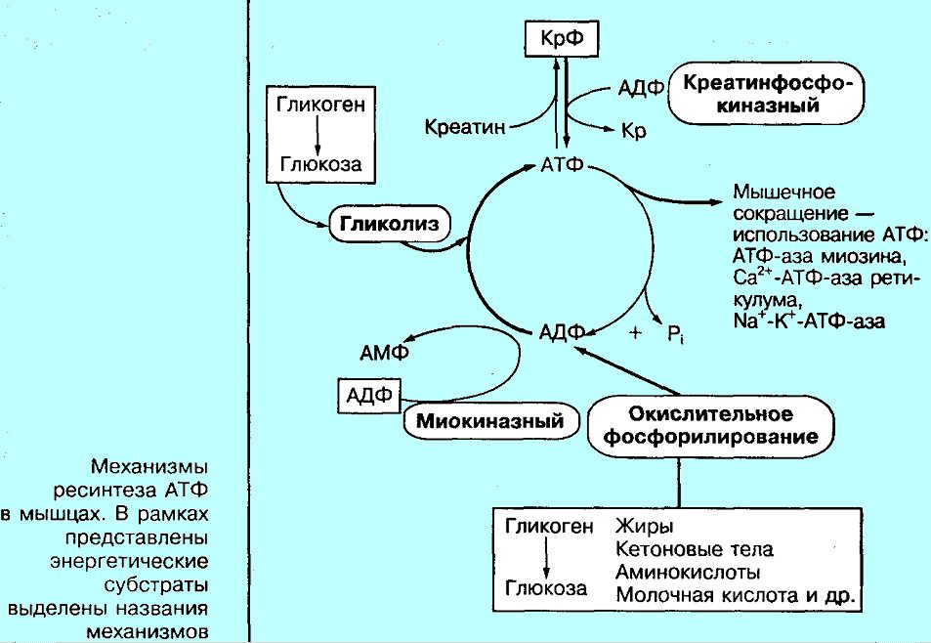
3 вида анаэробного пути синтеза АТФ.

Работа в зоне большой мощности имеет предельную продолжительность 30 минут. Для работы в этой зоне характерен примерно одинаковый вклад гликолиза и тканевого дыхания. Креатинфосфатный путь ресинтеза АТФ функционирует только в самом начале работы и поэтому его доля в общем энергообеспечении данной работы мала. Примером упражнений в этой зоне мощности является бег на 5000 м, бег на коньках на стайерские дистанции, лыжные гонки по пересеченной местности, плавание на средние и длинные дистанции.

Работа в зоне умеренной мощности продолжается свыше 30 мин. Энергообеспечение мышечной деятельности происходит преимущественноаэробным путем. Примером работы такой мощности является марафонский бег, легкоатлетический кросс, спортивная ходьба, шоссейные велогонки, лыжные гонки на длинные дистанции, турпоходы.

БИОЭНЕРГЕТИКА МЫШЕЧНОЙ ДЕЯТЕЛЬНОСТИ
Тканевое дыхание – это основной способ получения АТФ, используемый всеми клетками организма (кроме красных клеток крови).
В процессе тканевого дыхания от окисляемого вещества отнимаются два атома водорода (два протона и два электрона) и по дыхательной цепи, состоящей из ферментов и коферментов, передаются на молекулярный водород – О2, доставляемый кровью из воздуха во все ткани организма. В результате присоединения атомов водорода к кислороду образуется вода. За счет энергии, выделяющейся при движении электронов по дыхательной цепи, в митохондриях осуществляется синтез АТФ из АДФ и фосфорной кислоты. Обычно образование одной молекулы воды сопровождается синтезом трех молекул АТФ.
В зависимости от потребления кислорода пути ресинтеза делятся на аэробные и анаэробные

Аэробный путь ресинтеза АТФ
(синонимы: тканевое дыхание, аэробное или окислительное фосфорилирование) – это основной, базовый способ образования АТФ, протекающий в митохондриях мышечных клеток. В ходе тканевого дыхания от окисляемого вещества отнимаются два атома водорода (два протона и два электрона) и по дыхательной цепи передаются на Молекулярный кислород – О2, доставляемый кровью в мышцы из воздуха, в результате чего возникает вода. За счет энергии, выделяющейся при образовании воды, происходит синтез АТФ из АДФ и фосфорной кислоты. Обычно на каждую образовавшуюся молекулу воды приходится синтез трех молекул АТФ. В свою очередь, ацетил – КоА может образовываться из углеводов, жиров и аминокислот, т.е. через ацетил – КоА в цикл Кребса вовлекаются углеводы, жиры и аминокислоты.
Скорость аэробного пути ресинтеза АТФ контролируется содержанием в мышечных клетках АДФ, который является активатором ферментом тканевого дыхания. В состоянии покоя, когда в клетках почти нет АДФ, тканевое дыхание протекает с очень низкой скоростью. При мышечной работе за счет интенсивного использования АТФ происходит образование и накопление АДФ. Появившийся избыток АДФ ускоряет тканевое дыхание, и оно может достигнуть максимальной интенсивности.
Другим активатором аэробного пути ресинтеза АТФ является СО. Возникающий при физической работе в избытке углекислый газ активизирует дыхательный центр мозга, что в итоге приводит к повышению скорости кровообращения и улучшению снабжения мышц кислородом.
Аэробный путь образования АТФ характеризуется следующими критериями:
- максимальная мощность (составляет 350-450 кал/мин кг);
- время развертывания (3-4 минуты, у хорошо тренированных спортсменов может быть около 1 мин.);
- время работы с максимальной мощностью (составляет десятки минут).
Как уже указывалось, источниками энергии для аэробного ресинтеза АТФ являются углеводы, жиры и аминокислоты, распад которых завершается циклом Кребса. Причем для этой цели используются не только внутримышечные запасы данных веществ, но и углеводы, жиры кетоновые тела и аминокислоты, доставляемые кровью в мышцы во время физической работы. В связи с этим данный путь ресинтеза АТФ функционирует с максимальной мощностью течение такого продолжительного времени.
По сравнению с другими идущими в мышечных клетках процессами ресинтеза АТФ аэробный ресинтез имеет ряд преимуществ. Он отличается высокой экономичностью: в ходе этого процесса идет глубокий распад окисляемых веществ до конечных продуктов – СО и НО и поэтому выделяется большое количество энергии. Другим достоинством этого пути ресинтеза является универсальность в использовании субстратов. В ходе аэробного ресинтеза АТФ окисляются все основные органические вещества организма: аминокислоты (белки), углеводы, жирные кислоты, кетоновые тела и др. Еще одним преимуществом этого способа образования АТФ является очень большая продолжительность его работы: практически он функционирует постоянно в течение всей жизни.
Однако аэробный способ образования АТФ имеет и ряд недостатков, Функциональное состояние кардиореспираторной системы является лимитирующим фактором, ограничивающим продолжительность работы аэробного пути ресинтеза АТФ с максимальной мощностью и величину самой максимальной мощности. Возможности аэробного пути ограничены еще и тем, что все ферменты тканевого дыхания встроены во внутреннюю мембрану митохондрий в форме дыхательных ансамблей и функционируют только при наличии неповрежденной мембраны. Любые факторы, влияющие на состояние и свойства мембран, нарушают образование АТФ аэробным способом. Например, нарушения окислительного фосфорилирования наблюдаются при ацидозе (повышение кислотности), набухании митохондрий, при развитии в мышечных клетках процессов свободно радикального окисления липидов, входящих в состав мембран митохондрий.
Еще одним недостатком аэробного образования АТФ можно считать большое время развертывания (3-4 мин.) и небольшую по абсолютной величине максимальную мощность Анаэробные пути ресинтеза АТФ
Анаэробные пути ресинтеза АТФ (креатинфосфатный, гликолитинический) являются дополнительными способами образования АТФ в тех случаях, когда основной путь получения АТФ – аэробный – не может обеспечить мышечную деятельность необходимым количеством энергии. Это бывает на первых минутах любой работы, когда тканевое дыхание еще полностью не развернулось, а также при выполнении физических нагрузок высокой мощности.

Креатинфосфатный путь ресинтеза АТФ
(креатинкиназный, алактатный)
В мышечных клетках всегда имеется креатинфосфат – соединение, содержащее фосфатную группу, связанную с остатком креатина макроэргической связью. Содержание креатинфосфата в мышцах в покое – 15-20 ммоль/кг.
Креатинфосфат обладает большим запасом энергии и высоким сродством к АДФ. Поэтому он легко вступает во взаимодействие с молекулами АДФ, появляющимися в мышечных клетках при физической работе в результате гидролиза АТФ.
Креатинфосфатная реакция обратима, но ее равновесие смещено в сторону образования АТФ, и поэтому она начинает осуществляться сразу же, как только в миоцитаз появляются первые порции АДФ. Эта реакция катализируется ферментом креатинкиназой. При мышечной работе активность креатикиназы значительно возрастает за счет активирующего воздействия на нее ионов кальция, креатина, образующегося в ходе данной реакции. За счет этих механизмов активность креатинкиназы в начале мышечной работы резко увеличивается и кеатинфосфатная реакция очень быстро достигает максимальной скорости.
Креатинфосфат, обладая большим запасом химической энергии, является веществом непрочным. От него легко может отщепляться фосфорная кислота, в результате чего происходит циклизация остаток креатина, приводящая к образованию креатина.
Образование креатина происходит без участия ферментов, спонтанно, Эта реакция необратима. Образовавшийся креатинин в организме не используется и выводится с мочой.
Синтез креатинфосфата в мышечных клетках происходит во время отдыха путем взаимодействия креатина с избытком АТФ. Частично запасы креатинфосфата могут восстанавливаться и при мышечной работе умеренной мощности, при которой АТФ синтезируется за счет тканевого дыхания в таком количестве, которого хватает и на обеспечение сократительной функции миоцитов, и на восполнение засов креатифосфата. Поэтому во время выполнения физической работы креатинфосфатная реакция может включаться многократно. Образование креатина происходит в печени использованием тех аминокислот: глицина, метионина и аргинина.
Креатинфосфатный путь синтеза АТФ характеризуется следующими величинами принятых количественных критериев:
- максимальная мощность (составляет 900-1100 кал/мин кг);
- время развертывания (всего 1-2 с);
- время работы с максимальной скоростью (всего лишь 8-10 с).
Главными преимуществами креатинфосфатного пути образования АТФ являются очень малое время развертывания и высокая мощность, что имеет крайне важное значение для скоростно-силовых видов спорта. Главным недостатком этого способа синтеза АТФ, существенно ограничивающим его возможности, является короткое время его функционирования. Время поддержания максимальной скорости всего 8-10 с, к концу его скорость снижается вдвое, а к концу 3-й минуты интенсивной работы креатинфосфатная реакция в мышцах практически прекращается.
Биохимическая оценка состояния креатинфосфатного пути ресинтеза АТФ обычно проводится по двум показателям: креатининовому коэффициенту и алактатному кислородному долгу.
Креатининовый коэффициент характеризует запасы креатинфосфата в мышцах, так как между содержанием креатинфосфата и образованием его из креатинина существует линейная зависимость, поскольку это превращение протекает неферментативным путем и является необратимым.
Алактатный кислородный долг – это повышение (сверх уровня покоя) потребление кислорода в ближайшие 4-5 мин после выполнения кратковременного упражнения максимальной мощности. Этот избыток кислорода требуется для обеспечения высокой скорости тканевого дыхания сразу после окончания нагрузки для создания в мышечных клетках повышенной концентрации АТФ. Таким образом, использование креатинфосфата во время работы приводит к накоплению креатина, превращение которого снова в креатинфосфат требует определенного количества кислорода.

Гликолитический путь ресинтеза АТФ (гликолиз)
Гликолиз так же является анаэробным способом образования АТФ. Источником энергии, необходимой для ресисинтеза АТФ является мышечный гликоген. При анаэробном распаде гликоген под воздействием фермента фосфорилазы через ряд последовательных стадий превращается в молочную кислоту. В процессе гликолиза образуются промежуточные продукты, содержащие фосфатную группу с макроэргической связью, которая легко переносится на АДФ с образованием АТФ.
Все ферменты гликолиза находятся в саркоплазме мышечных клеток. Гликолизу может также подвергаться глюкоза, поступающая в мышцы из кровяного русла.
Ферменты фосфорилаза и фосфофруктокиназа регулируют скорость гликолиза. Причем в покое гликолиз протекает очень медленно, при интенсивной мышечной работе его скорость резко возрастает и может увеличиваться по сравнению с уровнем покоя почти в 2000 раз, причем повышение скорости гликолиза может наблюдаться уже в предстартовом состоянии за счет выделения адреналина.
Максимальная мощность – 750-850 кал/мин кг.
Время развертывания – 20-30 с.
Время работы с максимальной мощностью – 2-3 мин.
Преимущества гликолиза перед аэробным путем образования АТФ: быстрее выходит на максимальную мощность, протекает с высокой скоростью, имеет более высокую величину максимальной мощности и не требует участия в процессе митохондрий и кислорода.
Недостатки гликолиза: высокая скорость протекания процесса быстро приводит к уменьшению в мышцах концентрации гликогена, а накопление в процессе гликолиза молочной кислоты приводит к повышению кислотности внутри мышечных клеток, что снижает каталитическую активность ферментов гликолиза; гликолиз малоэкономичен. Повышение концентрации лактата в мышечных волокнах вызывает сдвиг pH в кислую сторону, при этом проходят конформационные изменения мышечных белков, приводящие к снижению их функциональной активности, т.е. ведет к развитию утомления.
При снижении интенсивности физической работы, а также в промежутках отдыха во время тренировки образовавшийся лактат может частично выходить из мышечных клеток в лимфу и кровь, что делает возможным повторное включение гликолиза.
Зоны относительной мощности мышечной работы
В настоящее время приняты различные классификации мощности мышечной деятельности. Одна из них – классификация по В.С.Фарфелю, базирующаяся на положении о том, что мощность выполняемой физической нагрузки обусловлена соотношением между тремя основными путями ресинтеза АТФ, функционирующими в мышцах во время работы. Согласно этой классификации выделяют четыре зоны относительной мощности мышечной работы: максимальной, субмаксимальной, большой и умеренной.
Работа в зоне максимальной мощности может продолжаться в течение 15-20 с. Основной источник АТФ в этих условиях – креатин-фосфат. Только в конце работы креатинфосфатная реакция замещается гликолизом.
Работа в зоне субмаксимальной мощности имеет продолжительность до 5 мин. Ведущий механизм ресинтенза АТФ – гликолитический. В начале работы, пока гликолиз не достиг максимальной скорости, образование АТФ идет за счет креатинфосфата, а в конце работы гликолиз начинает заменяться тканевым дыханием. Работа в зоне субмаксимальной мощности характеризуется самым большим кислородным долгом.

При беге на длинные дистанции (5 и 10 км) аэробное окисление углеводов является основным механизмом энергообеспечения работы, так как на его долю приходится до 87 % общих затрат энергии на дистанции 5 км и около 97 % — на дистанции 10 км (рис. 136). На этих дистанциях вклад анаэробных источников энергии также еще достаточно большой. Он может достигать 15 % общих затрат энергии и играет важную роль при финишном ускорении, приносящем победу при беге на длинные дистанции. Наиболее значительным фактором, влияющим на работу на выносливость, является кислородное снабжение работающих мышц, поскольку потребление кисло- зда во время бега поддерживает максимальную скорость о^игле^ия углеводов. Порог анаэробного обмена у стайеров при работе ^ ся при 75—90 % МПК.
При марафонском беге затраты энергии восполняются исключительно за счет аэробного процесса. Погашение этих затрат невозможно только за счет окисления углеводов из-за недостаточности запасов гликогена в работающих мышцах спортсмена, поэтому значительная часть энергии обра- .ется за счет окисления жиров, на долю которых может приходиться от 10 до 50 % общих затрат энергии (рис. 137). Вклад жиров в энергообеспечение при мышечной работе на длинных и сверхдлинных дистанциях у -юокотренированных бегунов с большими запасами гликогена в работащих мышцах составляет 12—20%, у нетренированных бегунов — более 60 %. Всего на дистанции марафонского бега окисляется около 300 г жи-гов, Использование жиров в качестве источника энергии менее эффективно сравнению с окислением углеводов, так как происходит оно с более экой скоростью и с большим потреблением кислорода. Увеличивающаяся концентрация жирных кислот в крови при мобилизации жиров и высокая скорость их окисления в работающих мышцах тормозят окисление в
них углеводов, в основном глюкозы крови, что влечет за собой снижение
скорости бега. Увеличение доли окисляемых жиров при работе способ-
ствует также развитию центрального торможения. Мобилизация жиров при физической работе активизируется рядом гормонов.
При длительной работе наряду с увеличением использования в энерге-
тическом обмене жиров может происходить новообразование углеводов и?
веществ неуглеводной природы (глюконеогенез), активируемое гормонов
кортизолом. Основным субстратом глюконеогенеза являются аминокислоты
часть которых накапливается в мышцах при работе в результате распад
тканевых белков. Они могут быть использованы для образования глюкозы.
Данные об участии различных источников энергии в обеспечении ре
синтеза АТФ при беге на разные дистанции приведены в табл. 26. Вклз,
отдельных энергетических источников в обеспечение работы имеет важ
ное значение при выборе оптимальной стратегии подготовки в избранном
виде спорта, в том числе близких по интенсивности и продолжительности
к рассмотренным физическим беговым нагрузкам.

- Описать биохимические изменения в мышцах под влиянием тренировки скоростно-силовой направленности.

В процессе мышечной деятельности изменяется скорость энергетического обмена в сердечной мышце (миокарде). Сердечная мышца пронизана густой сетью кровеносных капилляров, доставляющих большое количество кислорода, и имеет высокую активность ферментов аэробного обмена, поэтому в ней преобладают аэробные энергетические реакции. В состоянии относительного покоя основными источниками энергии для сердечной мышцы являются жирные кислоты, кетоновые тела и глюкоза, доставляемые кровью. При напряженной мышечной деятельности миокард усиленно поглощает из крови и окисляет молочную кислоту, поэтому запас гликогена в нем почти не расходуется.
В головном мозгу во время мышечной деятельности усиливается энергетический обмен, что выражается в увеличении потребления мозгом глюкозы и кислорода из крови, повышении скорости обновления гликогена и фосфолипидов, усилении распада белков и накоплении аммиака. Мозг, как и сердце, снабжается энергией за счет аэробных процессов. При работе большой мощности либо при очень продолжительной работе может снижаться запас макроэргических фосфатов в нервных клетках, что является одним из факторов развития утомления.
Биохимические изменения, происходящие в скелетных мышцах во время работы, обычно определяют по содержанию продуктов метаболизма мышц в крови, моче, выдыхаемом воздухе либо непосредственно в :ышцах (см. главу 24).
В качестве показателя интенсивности и емкости аэробных механизмов энергообеспечения часто используется величина максимального потребления кислорода. Степень вовлечения гликолиза в энергетическое обеспечение мышц можно оценить путем измерения в первые минуты восстанов- ения после работы содержания молочной кислоты в крови, а креатинфосфокиназной реакции — по содержанию в крови продуктов распада КрФ — креатина и креатинина. О включении жиров в энергетические реакции можно судить по содержанию в крови свободных жирных кислот и кетоновых тел. По показателям кислотно-щелочного равновесия можно сделать вывод о способности организма противостоять неблагоприятному действию кислотных продуктов анаэробного обмена и т. п.
Однако содержание промежуточных продуктов обмена в крови зависит т скорости их образования в клетках, диффузии через клеточные мембра- з1, а также от потребления их различными тканями. Поэтому один и тот же указатель изменения в мышечных клетках, измеренный в крови или •эчени, будет отражать изменения в тканях с разной степенью точности, ак, о скорости мобилизации углеводных запасов печени свидетельствует
содержание глюкозы в крови. В начале работы, а также пр^Пфатковремен- ной мощной работе концентрация глюкозы в крови, как правило, повышается, что свидетельствует о повышении скорости мобилизации гликогена и незначительном использовании глюкозы мышцами. При работе в условиях устойчивого состояния ее содержание в крови близко к уровню покоя, так как скорость поступления в кровь и скорость ее использования мышцами примерно одинаковы. При длительной работе концентрация глюкозы в крови может быть ниже уровня покоя, поскольку снижаются запасы гликогена печени и скорость его мобилизации, а потребность тканей в глюкозе продолжает оставаться высокой.
При интенсивной гликолитической работе в мышцах резко увеличивается содержание молочной кислоты. Она способна быстро диффундировать из работающих мышц в кровь, где ее уровень резко повышается, а окисление во время напряженной работы протекает с относительно малой скоростью, поэтому содержание молочной кислоты в крови в определенной степени отражает скорость образования ее в скелетных мышцах. В состоянии покоя концентрация молочной кислоты в крови составляет 1,1— 2,2 ммоль ■ л⁻¹ (0,1—0,2 г • л⁻¹).
При выполнении легкой и умеренно тяжелой работы (с уровнем кислородного запроса около 50 % МПК) прирост концентрации молочной кислоты в крови невелик (до 0,4—0,5 г ■ л"¹), а при выполнении продолжительных упражнений (с уровнем кислородного запроса 50—85 % МПК) — возрастает до 1—1,5 г ■ л⁻¹. Концентрация молочной кислоты значительно возрастает в первые 2—10 мин работы, а затем либо остается на прежнем уровне, либо снижается. Таким образом, максимальная концентрация молочной кислоты в крови наблюдается до тех пор, пока не установилось устойчивое состояние, создающее условия для аэробного ее окисления.
При выполнении упражнений с уровнем кислородного запроса более 85 % МПК концентрация молочной кислоты в крови постоянно увеличивается до максимальных значений. Концентрация молочной кислоты, которая не причиняет вреда организму хорошо тренированного человека, составляет 2—2,5 г ■ л⁻¹ в крови. Дальнейшее увеличение концентрации молочной кислоты оказывает неблагоприятное воздействие на организм и тормозит процесс гликолиза.
Молочная кислота — сильная кислота, образующая при диссоциации значительное количество водородных ионов. Часть их может быть связана буферными системами клеток и крови, при этом в крови главную роль играет бикарбонатный, а в клетках — белковый буфер. Когда емкость буферных систем исчерпывается, происходит сдвиг активной среды в кислую сторону. В закислении среды участвуют и такие кислоты, как угольная фосфорная, пировиноградная и др. Однако роль молочной кислоты в этог.' процессе наиболее значительна. Между концентрацией молочной кислоть и величиной рН крови существует выраженная обратно пропорциональная зависимость. Как видно из рис. 147, максимальное значение концентрации молочной кислоты в крови в условиях напряженной мышечной деятельности достигает 20—25 ммоль ■ л'¹ и более, а значение рН снижается от 7,4 в состоянии покоя до 6,9—6,8.
Снижение величины рН более чем на 0,2 по сравнению с уровнем покоя вызывает уменьшение активности многих ферментов, и в первую очередь фосфофруктокиназы, контролирующей ключевую реакцию глико-

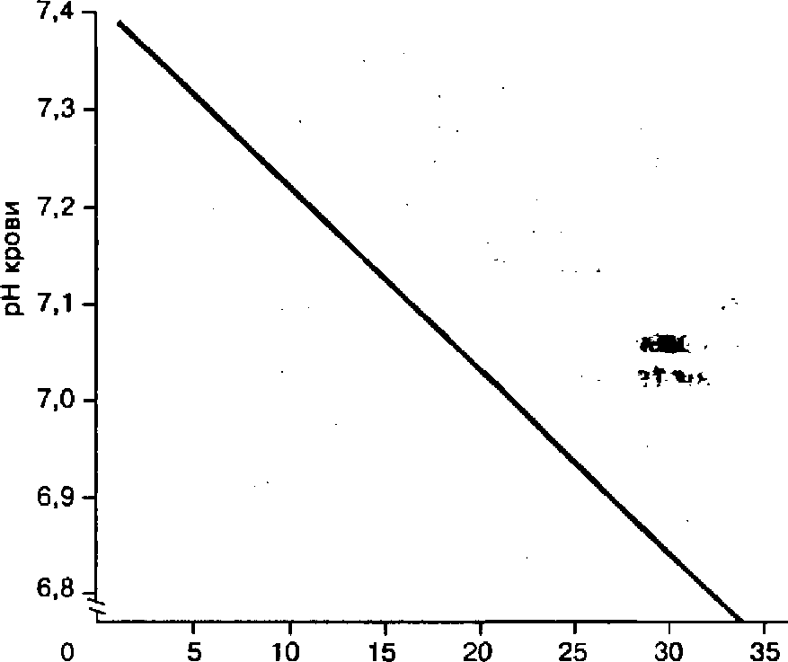
Рис. 147
Взаимосвязь между
изменениями
значения рН
и концентрации
лактата в крови при
напряженной
мышечной работе
лиза, поэтому общая скорость гликолиза снижается. Закисление среды
организма приводит также к нарушению деятельности нервных клеток и
развитию в них охранительного торможения, ухудшению передачи возбуж-
дения с нерва на мышцу, снижению АТФ-азной активности миозина и па-
дению скорости расщепления АТФ. Высокая концентрация молочной кис-
лоты в мышечных волокнах вызывает повышение в них осмотического дав-
ления, ведущего к набуханию их, сдавливанию нервных окончаний, в ре-
зультате чего могут возникать боли в мышцах. Многие спортсмены могут
вынести снижение рН крови до 6,8 и даже 6,5 (при изнеможении), однако
при этом наблюдаются тошнота, головокружение и сильные боли в мыш-
цах. Сдвиг величины рН крови в щелочную сторону возможен до 7,6, что
организм переносит без резких нарушений обменных процессов.
Избыток молочной кислоты в крови связывается бикарбонатным буфе-
ром, в частности его щелочным компонентом (ЫаНС0₃):
+ НСОз + СНОНСОО" + Н⁺ + СНзСНОНСОО" + НгСОз
XX
со₂ + н₂о
В результате такого взаимодействия образуется так называемый из-
быток неметаболической углекислоты, которая не связана с процессами
биологического окисления. Она быстро распадается на С0₂ и Н₂0. Опре-
деляя долю неметаболического С0₂ в выдыхаемом воздухе, можно доста-
точно точно оценить степень усиления гликолитического процесса в рабо-
тающих мышцах.
Существует определенное соотношение между количеством выделен-
ного углекислого газа (УС0₂) и потребляемого кислорода (1/0₂), что назы-
вают дыхательным коэффициентом (ДК = 1/С0₂ / У0₂), который зависит от природы окисляемого энергетического субстрата. При окислении углеводов дыхательный коэффициент равен 1,0 (6С0₂ / 60₂ = 1,0), при окислении жиров — 0,70, при окислении белков — 0,80, а при сбалансированной бел- ково-углеводно-жировой диете — около 0,75. Таким образом, по величине дыхательного коэффициента можно судить о характере окисляемых веществ и протекании окислительного процесса. Однако при напряженной мышечной работе дыхательный коэффициент может быть выше 1, что связано с появлением избытка молочной кислоты, увеличивающей образование и выделение С0₂.
Мышечная работа вызывает изменение содержания в крови белков и продуктов их распада. Отмечается увеличение содержания белков в плазме крови (в частности, белков-ферментов) за счет их выхода из работающих мышц, а также изменяется соотношение между различными белками крови, увеличивается количество продуктов белкового распада — аминокислот, поступающих из мышечных клеток и печени, аммиака, мочевины. Изменения белкового обмена зависят от длительности работы. Так, при кратковременной работе выход белков из тканей в кровь незначителен, а при длительной работе, когда проницаемость клеточных мембран сильно изменяется, белок может проникать через клеточные мембраны почек и появляться в моче. Уровень аммиака особенно возрастает в случае, когда не устанавливается устойчивое состояние метаболизма, а также при длительной утомительной мышечной нагрузке. Длительная работа приводит также к увеличению содержания в крови мочевины.

- Показать значение экспресс-методов биохимическом контроле в оценке функционального состояния спортсмена

Немаловажное значение в биохимическом обследовании имеют используемые методы определения показателей метаболизма, их точность и достоверность.
В настоящее время в практике спорта широко применяются лабораторные экспресс-методы определения многих (около 60) различных биохимических
показателей в плазме крови с использованием портативного прибора
швейцарской фирмы «Доктор Ланге» или других фирм. К экспресс-методам определения функционального состояния спортсменов относится также предложенный академиком В.Г. Шахба-зовым новый метод определения
энергетического состояния человека, в основу которого положены изменения
биоэлектрических свойств ядер эпителиальных клеток в зависимости от
физиологического состояния организма. Данный метод позволяет выявить нарушение гомеостаза организма, состояние утомления и другие изменения при мышечной деятельности.
Контроль за функциональным состоянием организма в условиях учебно-
тренировочного сбора можно осуществлять с помощью специальных
диагностических экспресс-наборов для биохимического анализа мочи и крови.
Основаны они на способности определенного вещества (глюкозы, белка,
витамина С, кетоновых тел, мочевины, гемоглобина, нитратов и др.)
реагировать с нанесенными на индикаторную полоску реактивами и изменять
окраску. Обычно наносится капля исследуемой мочи на индикаторную полоску
«Глюкотеста», «Пентафана», «Меди-теста» или других диагностических тестов
и через 1 мин ее окраска сравнивается с индикаторной шкалой, прилагаемой
к набору.
Одни и те же биохимические методы и показатели могут быть использованы
для решения различных задач. Так, например, определение содержания
лактата в крови используется при оценке уровня тренированности,
направленности и эффективности применяемого упражнения, а также при
отборе лиц для занятий отдельными видами спорта.
В зависимости от решаемых задач изменяются условия проведения
биохимических исследований. Поскольку многие биохимические показатели у
тренированного и не тренированного организма в состоянии относительного
покоя существенно не различаются, для выявления их особенностей проводят
обследование в состоянии покоя утром натощак (физиологическая норма), в
динамике физической нагрузки либо сразу после нее, а также в разные
При обследовании спортсменов применяются различные типы тестирующих
физических нагрузок, которые могут быть стандартными и максимальными
(предельными).

5. Дать биохимическую характеристику заллинга

Заллинг – это подвид спортивного туризма (дист. - пешеходные), проводящийся исключительно в закрытых помещениях, подписанный отдельным документом Росспорта.
Эти дистанции находятся примерно в таком промежуточном интервале 1,5-4 мин. Анаэробный процесс.

Гликоген

Глюкоза Креатин 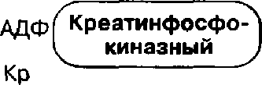

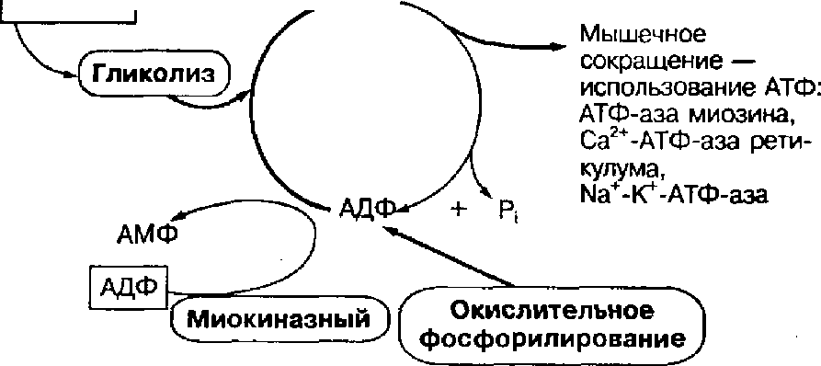
К анаэробным механизмам относятся:
- креатинфосфокиназный (фосфогенный или алактатный) механизм, обеспечивающий ресинтез АТФ за счет перефосфорилирования между креатинфосфатом и АДФ;
- гликолитический (лактатный) механизм, обеспечивающий ресинтез АТФ в процессе ферментативного анаэробного расщепления гликогена мышц или глюкозы крови, заканчивающегося образованием молочной кислоты, поэтому и называется лактатным;
- миокиназный механизм, осуществляющий ресинтез АТФ за счет реакции перефосфорилирования между двумя молекулами АДФ с участием фермента миокиназы (аденилаткиназы).
Анаэробные механизмы являются основными в энергообеспечении кратковременных упражнений высокой интенсивности, а аэробные — при длительной работе умеренной интенсивности.
Преобладают гликолитический механизм ресинтеза АТФ.
Энергетическое обеспечение работы в зоне субмаксимальной мощности осуществляется в основном за счет анаэробного гликолиза, что приводит к большому накоплению молочной кислоты в крови (концентрация ее может достигать 2,5 г ■ л¹ и более). Кислородный запрос при такой работе может достигать 20—40 л, а уровень энергетических затрат может в 4—5 раз превышать максимум аэробного механизма энергообразования. К концу работы возрастает доля аэробных реакций в ее энергообеспечении. Кислородный долг в этой зоне мощности наиболее значителен по абсолютным значениям (до 20 л) и составляет 50—90 % кислородного запроса. Усиливается мобилизация гликогена печени, уровень глюкозы в крови может достигать 2 г • л"¹. Под влиянием продуктов анаэробного распада увеличивается проницаемость клеточных мембран для белков, что приводит к увеличению их содержания в крови и появлению в моче, где их концентрация достигает 1,5 %.

Биохимическая характеристика физических нагрузок в разных зонах относительной мощности
Зона мощности | Продолжительность работы | 0₂-запрос, л ■ мин"¹ | 0₂-долг, л • мин'¹ | Основные  пути ресинтеза АТФ | Основные источники энергии | Продолжительность восстанови- тельного периода
 |  | Анаэробно-алактатная направленность
Макси | От 2—3 ДО | 7-14 | 6-12 | КрФ- | АТФ, КрФ | 40—60 мин
мальная | 25-30 с |  |  | реакция, | гликоген
 |  |  |  | гликолиз
 | Анаэробно-гликолитическая направленность
Субмакси | От 30—40 с | 20-40 | 20 (50— | Гликолиз, | КрФ, гликоген | 2—5 ч
мальная | ДО 3- |  | 90 %) | КрФ- | мышц и
 | 5 мин |  |  | реакция | печени,
 |  |  |  |  | липиды
 | Смешанная анаэробно-аэробная направленность
Большая | От 3—5 до | 50-150 | 20-30 % | Аэробное | Гликоген | 5—24 ч
 | 40—50 мин |  |  | окисление, | мышц и
 |  |  |  | гликолиз | печени,
 |  |  |  |  | липиды
 |  | Аэробная направленность
Умеренная | От 50— | 500—1500 | 5 (до | Аэробное | Преимущест | Сутки,
 | 60 мин ДО |  | 10 %) | окисление | венно глико | несколько
 | 4—5 ч и |  |  |  | ген печени | суток
 | более |  |  |  | и мышц,
 |  |  |  |  | липиды

